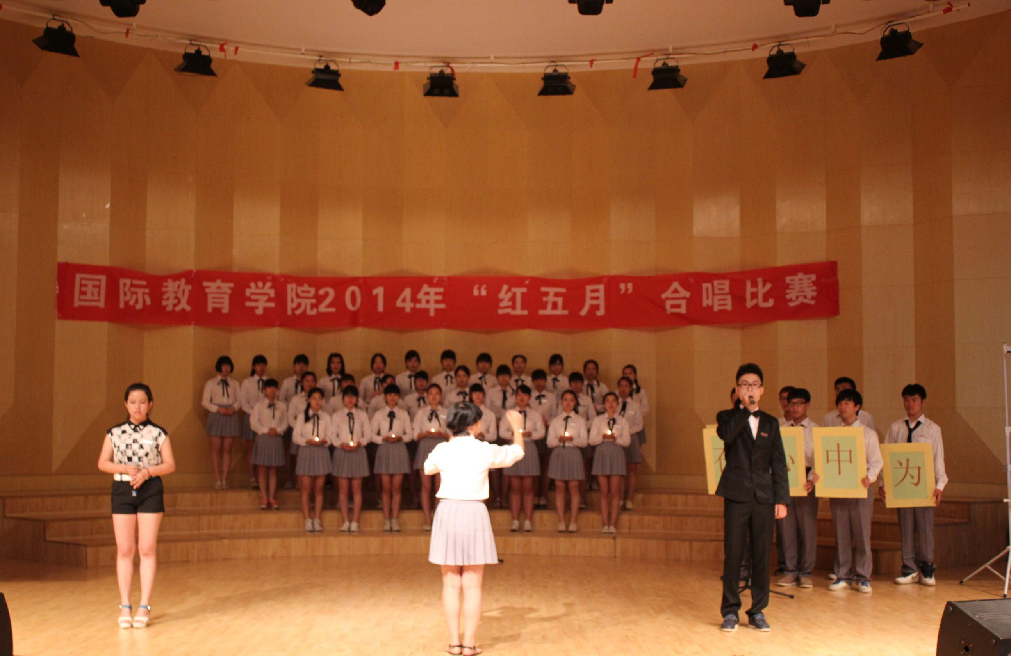
国际教育学院“五月飞歌，用梦想创造未来”红歌赛圆满落幕
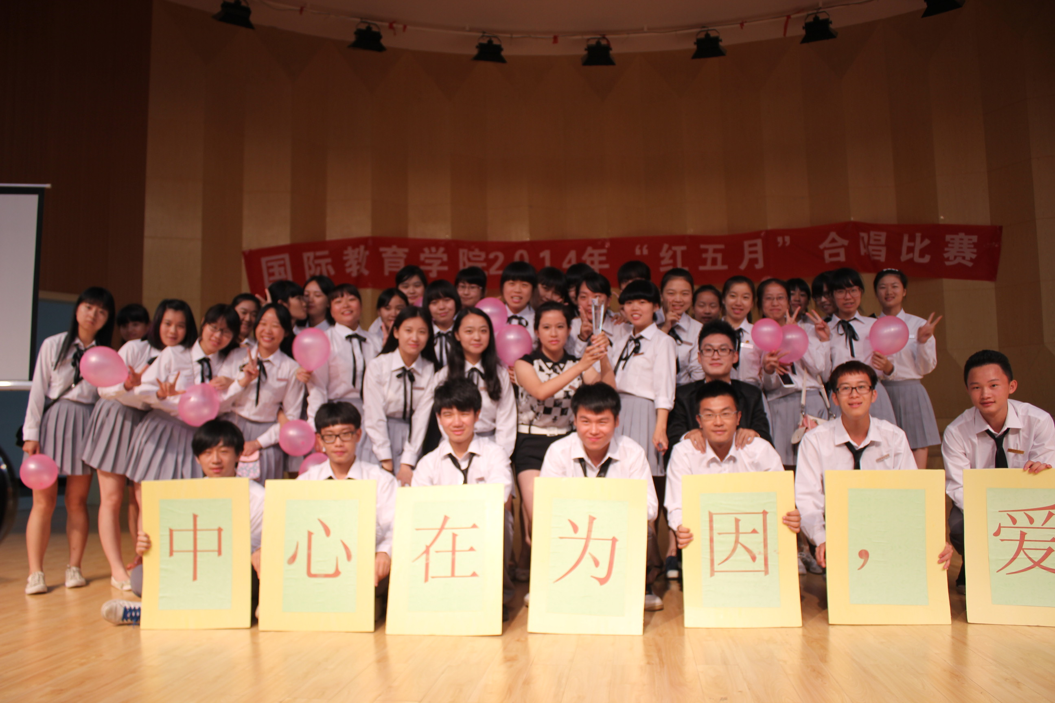
激扬青春生命，传承红色精神。6月10日晚7时整，国际教育学院“五月飞歌，用梦想创造未来”红歌赛决赛在音乐艺术广场报告厅拉开帷幕。半个月前在初赛中脱颖而出进入决赛的十二个班级先后登上舞台，用歌声激扬光荣红五月，用行动共筑青春中国梦。经过两个小时的比拼，国金三班夺得头魁。
音乐学院四位声乐专业的同学担任此次比赛的专业评委。短短十五天，基本上每个班级都有从服装到歌曲大大小小各个方面的改变，不难看出每一个班级对待本次比赛的认真态度和重视程度。比赛以商英四班的《送别》拉开序幕，整齐的台面、嘹亮的歌声和激情的指挥打响了比赛的第一枪。随着比赛的继续，越来越多的班级展现出自我风采。
国会三班的《和你一样》和国金二班的《仰望星空》以队形的变化和娴熟的手语让人眼前一亮；无独有偶，身着清新校服装的国金三班演唱《爱因为在心中》时先手捧白色蜡烛营造了温馨的氛围，男女对唱后加以队形的变化，同样令人印象深刻。跨文化交际班一身足球队装扮与演唱的曲目《旗开得胜》相得益彰，红黄灯光交相辉映，手舞五星红旗唤起了所有人心中激扬的热情，获得了全场的喝彩与掌声。国营一班甜美演绎《最好的未来》，昏暗的灯光下安静的演唱；国际传播班的《走向复兴》以朗诵作为引子，后由身穿蓝色晚装的同学们分高低声部深情演绎，感情真挚；商英六班演唱了一曲《国家》，声音铿锵有力，诉说着祖国的热爱，手势整齐，搭起自己的小家而后一起组成祖国大家，引发全场共鸣。
演唱结束后，专业评委对参赛班级做了细致点评，指出了在打分环节印象较为深刻的班级并给出改进的建议。合唱比赛中间也穿插着个人表演，孙晨昊以独具匠心的一首《共和国之恋》获得个人风采奖，特邀“才子俏佳人”佳人组季军黄晶用优美的肢体语言诠释棠梨焦雪四字，付莉丽和李星星的歌曲串烧清丽婉转让一直激烈的比赛得以丝丝清凉，同时为比赛画上了句号。国金三班摘得本次比赛的冠军，国营一班和国会三班获团体二等奖，商英六班、国金二班、跨文化交际班为团体三等奖获得者。赛后，获奖班级和评委、主持人一起在舞台拍照留念，国际教育学院红歌赛圆满落下帷幕。

（图/文 国际教育学院 邹劲钟 胡莹茜）

